Hej KMD-support

I Rudersdal Kommune står vi med en udfordring, som vi håber I kan hjælpe med.

I OPUS Økonomi Rollebaseret mangler flere poster deres ydelsesperiode (”Ydelsesperiode fra” og ”Ydelsesperiode til”). Disse felter fortæller, hvilken periode udgiften vedrører og er meget vigtig for korrekt periodisering af udgifterne.

Der mangler ydelsesperiode i flere typer posteringer fra flere datakilder, men vi vil til at starte med gerne fokusere på poster fra OPUS Personale. Her et eksempel fra en standardrapport der viser, at ydelsesperioden mangler vel at mærke både på engangsydelser og faste tillæg:

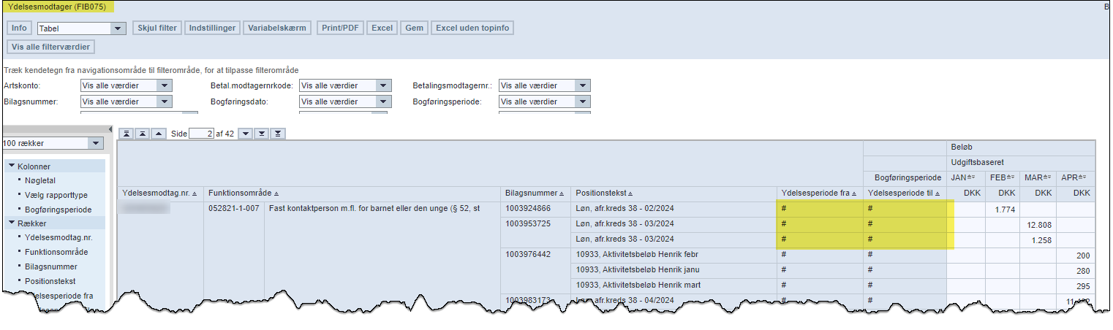

Spørgsmålet er: Hvad er jeres anbefaling til, hvordan poster fra OPUS Personale kan få ydelsesperioden udfyldt i OPUS Økonomi Rollebaseret?

Nedenfor er et eksempel på, at periodeangivelsen findes i feltet ”Gyldig” i OPUS Personale. Altså FINDES oplysningerne, og vi mangler ”kun” at få disse eksporteret/indlæst til OPUS Økonomi ved filoverførslen.

Faste Tillæg/fradrag (udbetales fast hver måned fra den dato, som er udfyldt i feltet ”Gyldig”, markeret med gult)

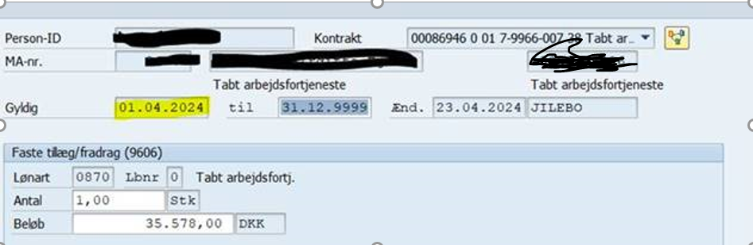

Engangsydelse (udbetales kun én gang og vedrører den dato, som er udfyldt i feltet ”Gyldig”, markeret med gult)


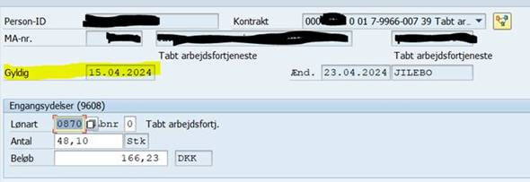

Vi tænker således, at det drejer sig om at få ydelsesperioden defineret i snitfladen mellem systemerne, så de kommer med i filerne.

Vi glæder os til at høre, hvordan I kan hjælpe os med at få ydelsesperioden over, idet den som sagt er meget vigtig for den korrekte periodisering af kommunens udgifter.

